# 3月1日

## 一、安装虚拟机

参考“VMware12安装说明文档.docx”

## 二、在虚拟机上添加Linux操作系统

参考“使用vmware还原linux虚拟机.docx”

## 三、Linux操作系统的基本操作

1. 登录

用户名统一是root（超级用户），密码：123456

Linux操作系统中密码是不显示的。

显示[root@localhost ~]时，表示登录成功。

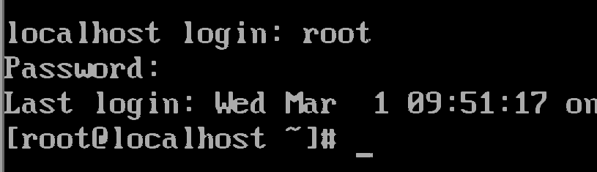

2. 退出系统

命令：logout或exit

注意：在虚拟机中单击鼠标就可以输入命令（失去了鼠标的控制权）

按下ctrl+alt键，可以拿回鼠标的控制权。

3. 重启

（1）reboot

（2）shutdown -r now

4. 关机

（1）halt

（2）shutdown -h now 立即关机

shutdown -h 1 1分钟以后关机

5. 界面切换

文本界面--->图形界面 init 5

图形界面--->文本界面 init 3

# 3月3日

## 一、Linux文件目录结构

/root /home/lili /etc/passwd

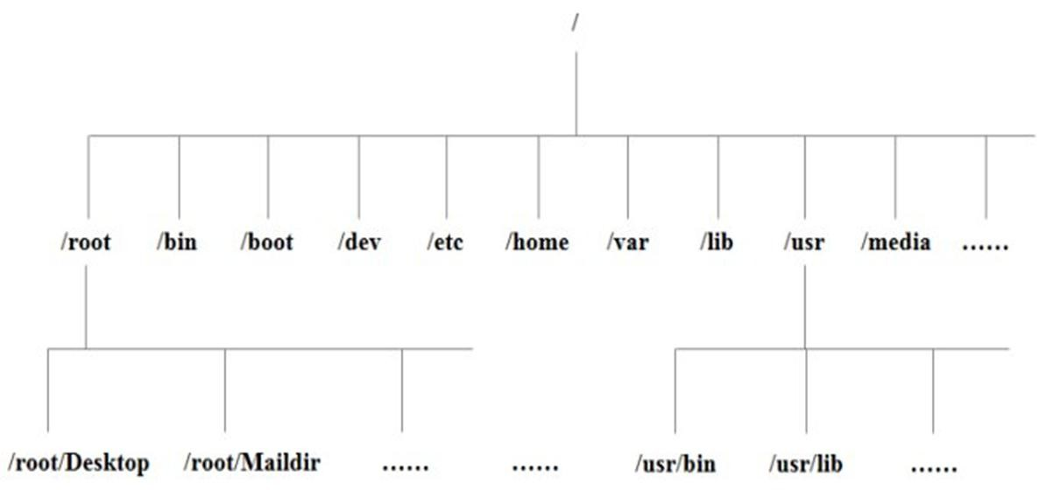

## 二、Linux用户与用户组管理

1. 添加用户（只有root超级用户才有权限创建新用户）

（1）语法：useradd [参数] 用户名(普通用户必须在useradd前加sudo)

（2）例子：useradd xiaohong

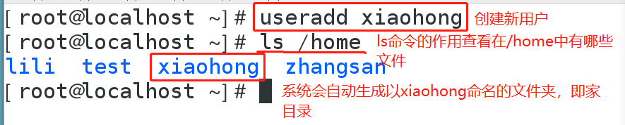

（3） 关于“家目录”说明：

当我们创建一个新用户后，会在/home下自动生成一个以用户名命名的文件夹，我们成这个文件夹为“家目录”。

（4）参数：-d 作用：指定用户的家目录

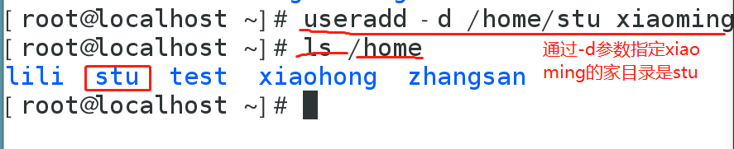

2. 修改（指定）密码

（1）语法：passwd 用户名

（2）例子：passwd xiaohong

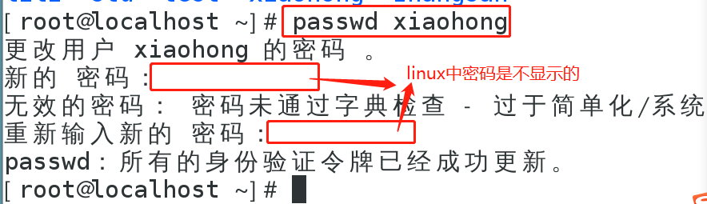

（3）说明：root超级用户可以设置自己的和其他普通用户的密码；普通用户只能设置自己的密码。

3. 切换用户

（1）语法：su - 用户名

（2）例子：su - xiaohong

（3）由root切换到普通用户(不需要密码)

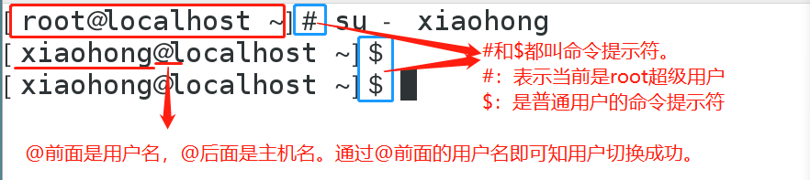

（4）返回原来用户：exit

（5）普通用户切换到普通用户(需要密码)

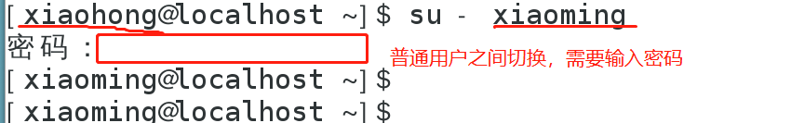

4. 删除用户(只有root用户才有权限删除用户)

（1）语法：userdel [参数] 用户名

（2）例子：userdel xiaohong

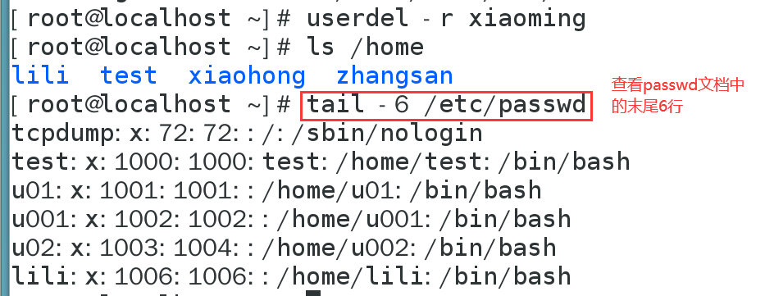

（3）参数：-r 作用：删除用户的同时也删除他的家目录。

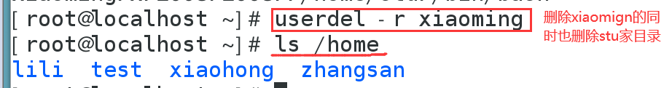

出现该用户被某进程占用，连续按下ctrl+d键两次，再删除。

## 三、作业

1. 创建一个新用户（以自己的姓名为用户名），指定家目录为Student，设置密码为12345678；
2. 切换到该用户；
3. 切换回root用户；
4. 删除该用户，用ls命令和tail命令查看结果。

提交以上4个步骤的命令截图至QQ群作业。

# 3月10日

## 一、复习

1. 创建用户 useradd 用户名

2. 设置密码 passwd 用户名

3. 切换用户 su - 用户名

4. 删除用户 userdel 用户名

## 二、用户组的管理

1. **用户组的概念**
   * 1. Linux 的用户需要至少要属于一个组。
     2. Useradd xm

当创建了用户xm之后，会自动生成一个xm组，xm用户属于xm组；

当创建了xm用户之后，也会自动生成xm家目录，即名为xm的文件夹。

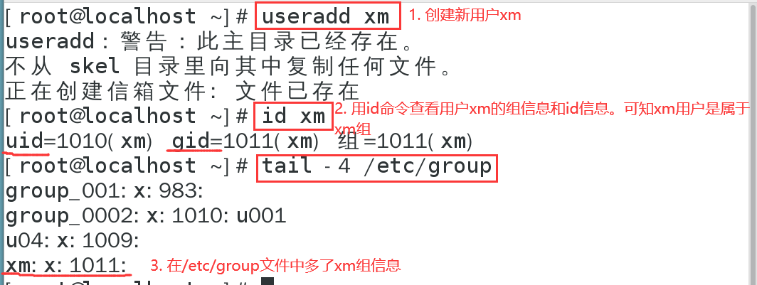

* + 1. 组的创建、修改、删除，都是只有root才能进行的操作（sudo）

1. **用户和用户组相关的文件**

* 用户配置文件，用户信息存放在/etc/passwd文件中
* 组配置文件，用户组信息存放在/etc/group文件中
* 口令配置文件，用户密码和登录信息，存放在/etc/shadow文件中

1. tail /etc/passwd 查看文件中的内容
2. tail /etc/shadow

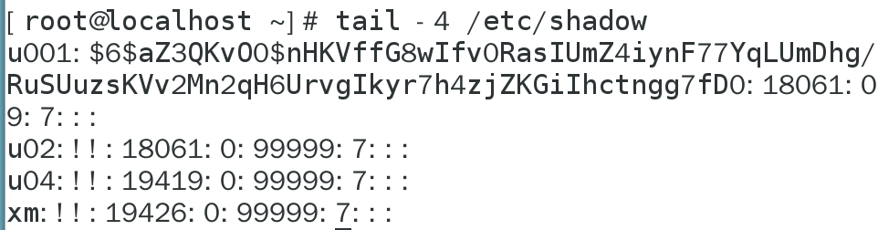

里面的内容是加密的，看不懂

1. tail /etc/group
2. **创建组**
   1. 语法：groupadd [参数] 组名
   2. 如： groupadd student
   3. 参数选项 -r
      1. -r 创建系统用户组，其组ID在201-999之间；
      2. 若不使用-r参数，则创建普通用户组，其组ID在1000-60000之间

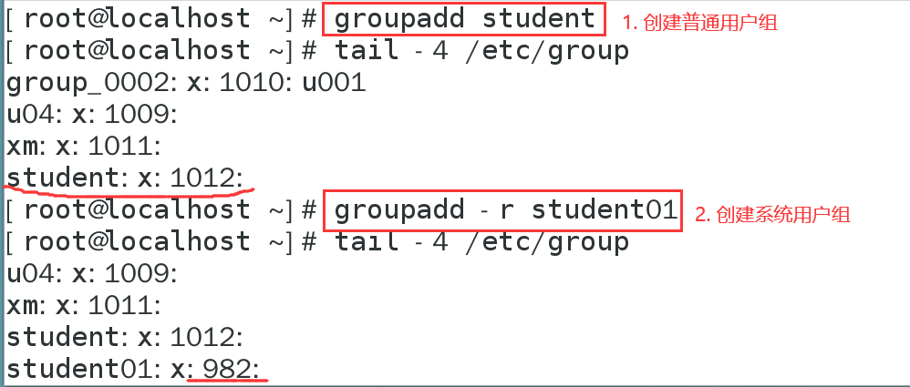

1. **删除用户组**

**（1）语法：groupdel 组名**

**（2）例子：**

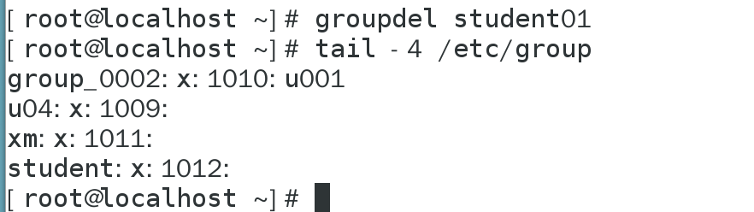

1. **修改组信息：groupmod**

（1）修改组名：groupmod -n 新组名 原来的组名

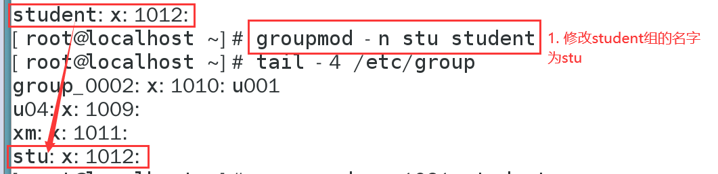

（2）修改组id：groupmod -g 新id号 组名

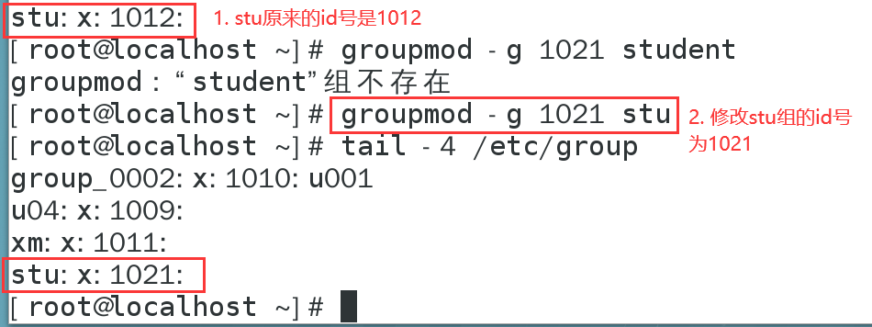

1. **创建用户时，直接指定组（前提是这个组已经存在）**
   1. 语法：useradd -g 组名 用户名
   2. 如：useradd -g stu xh

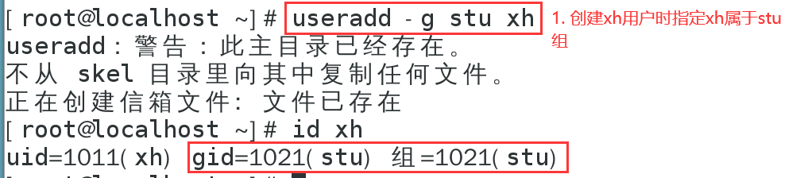

1. **修改用户所在组**
   1. 语法：usermod -g 组名 用户名
   2. 如：usermod -g teacher xh

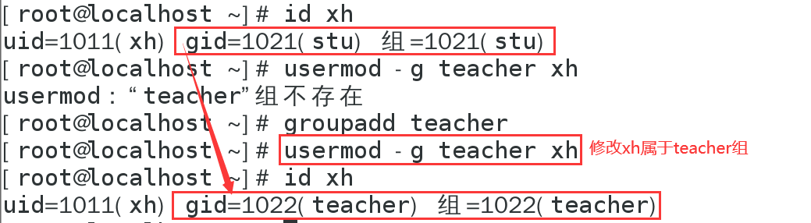

1. **用户组设置：gpasswd 组名**
   1. 为组添加新用户（root、组管理员）
      1. 语法：gpasswd -a 用户名 组名



* 1. 从组中删除用户（root、组管理员）
     1. 语法：gpasswd -d 用户名 组名
     2. 如：

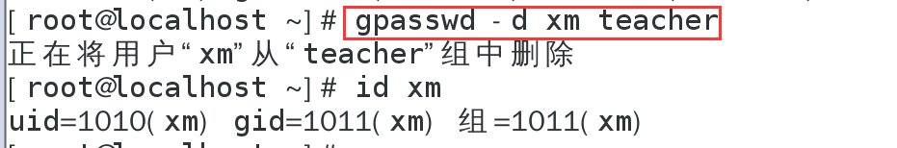

* 1. 为组设置管理员（root）
     1. 语法：gpasswd -A 用户名 组名
     2. 如：gpasswd -A xh teacher //将xh设置为teacher组的管理员

## 三、作业

1.创建一个用户组grouptest;

2.创建一个用户aa，并指定aa用户属于grouptest组；

3.更改组的ID为900，并用tail命令查看；

4.删除用户组grouptest。

# 3月15日

## 一、复习

1. 创建组

groupadd 组名

1. 删除组

groupdel 组名

1. 修改组信息：groupmod 组名

（1）修改组名：groupmod -n 新组名 组名

（2）修改组id号：groupmod -g 新ID号 组名

1. 创建用户时，指定用户所在组：

useradd -g 组名 用户名

1. 修改用户所在组：

usermod -g 组名 用户名 （修改用户所在组）

usermod -l 新用户名 原用户名（修改用户的用户名）

usermod -L 用户名（锁定用户）

usermod -U 用户名（解锁用户）

1. 添加组新成员：gpasswd -a 用户名 组名
2. 删除组成员：gpasswd -d 用户名 组名
3. 设置组管理员：gpasswd -A 用户名 组名

## 二、查看用户和用户组的状态

1. **id命令（查看用户）**
   1. **语法：id [用户名]**
   2. **功能：查看用户的id信息和组id信息**

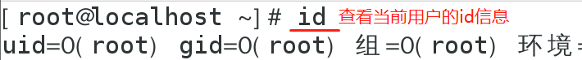



1. **whoami命令**
   1. **语法：whoami [参数]**
   2. **功能：显示当前登录用户的用户名**

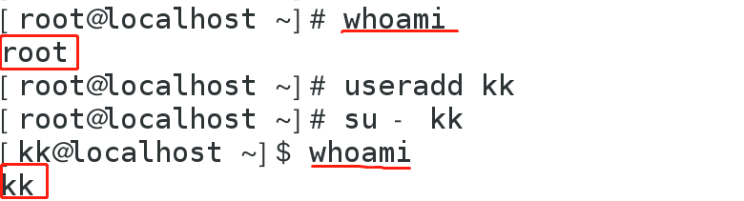

1. **who命令**
   1. **语法：who [参数]**
   2. **功能：显示当前登录系统的用户**

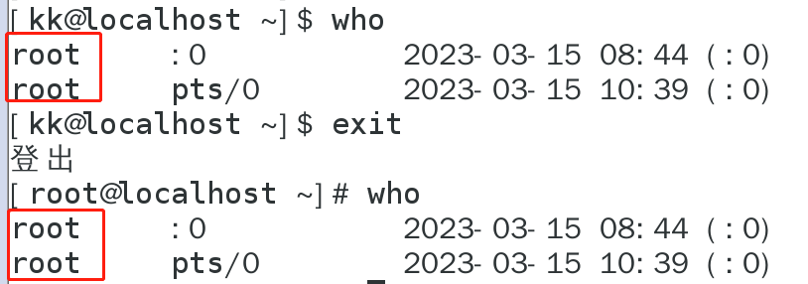

* 1. **参数：-H 显示标题**

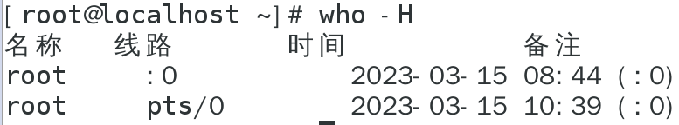

1. **调用前几次常用的命令：按 键。**

## 三、实训

* 1. 新建一个用户Zhang，设置密码为01234567，并将其添加到root组，并查看验证。写出所用的命令。

方法1：

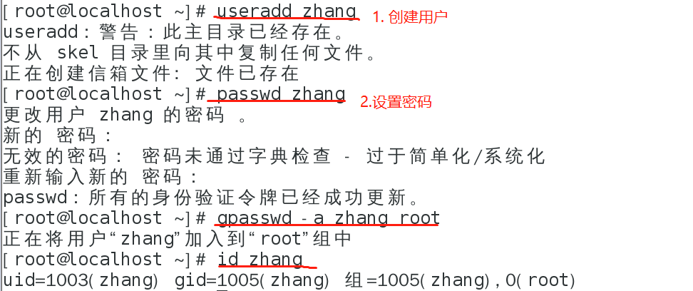

方法2：

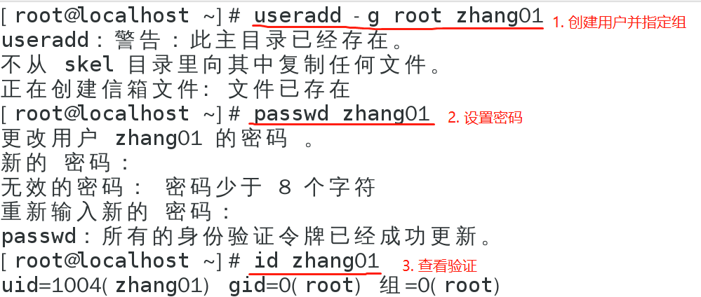

方法3：

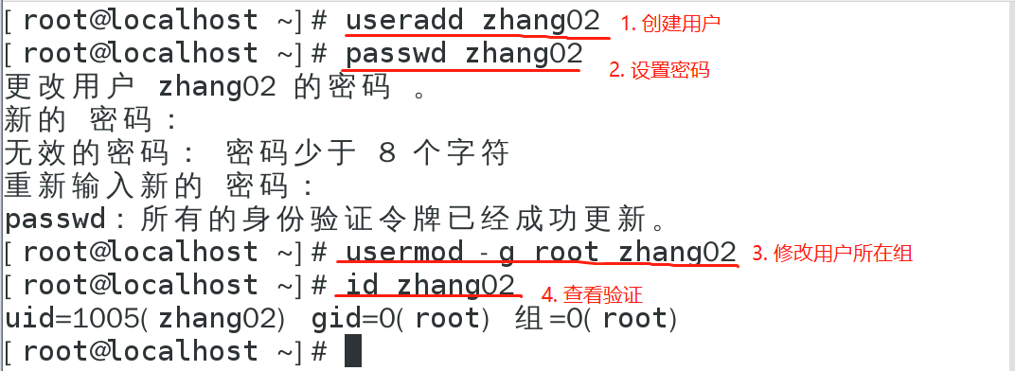

* 1. 假设你是系统管理员，现在需要
     1. 增加一个新的用户账号Li，为新用户设置初始密码(01234567)；

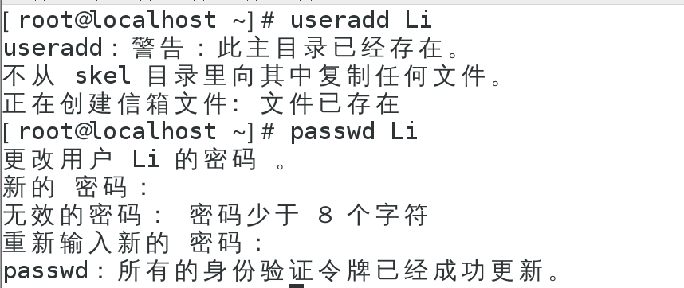

* + 1. 锁定用户账号Lucy，用tail命令查看验证；





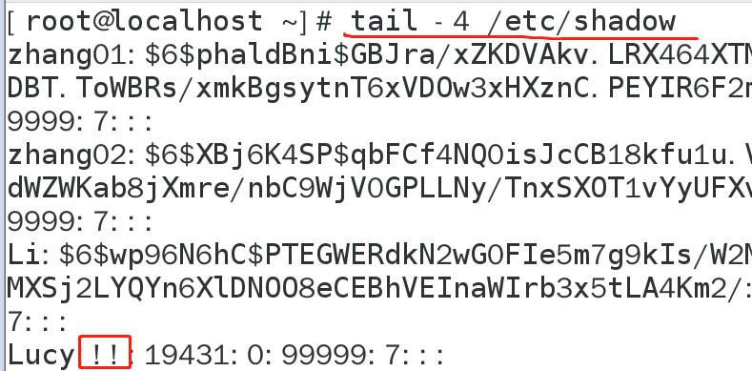

* + 1. 删除用户Cheng，用tail命令查看验证。请写出所有操作命令。

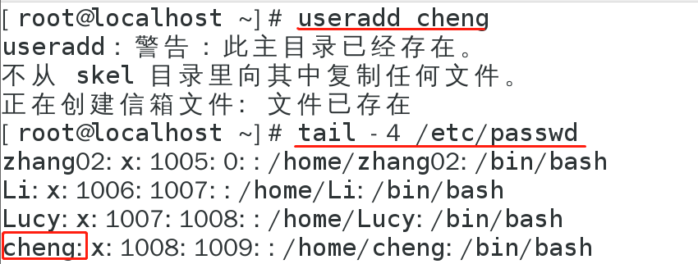

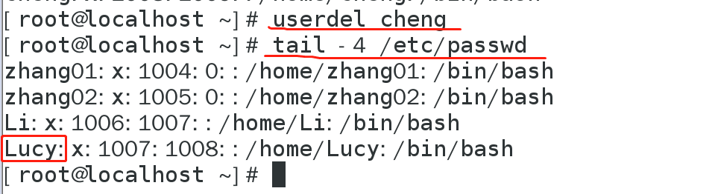

* 1. 创建用户u01，将其添加到group_stu组中；
     1. 设置u01为组管理员；
     2. 通过组管理员的身份，将用户u02也添加到group_stu组中。

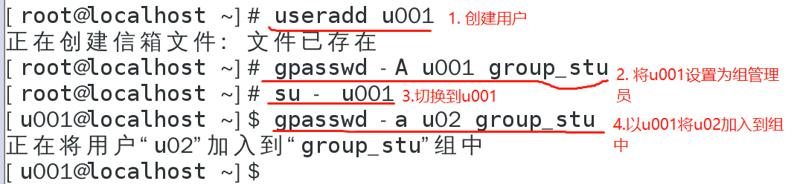

# 3月17日

## 一、创建文件

1. touch命令：创建空文件。类似于windows中的新建文件。

（1）语法：touch 文件名

（2）例子：touch a.txt

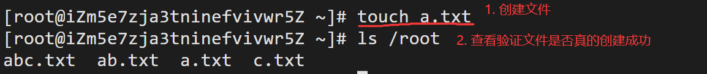

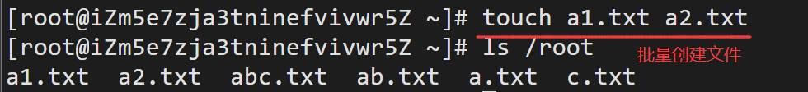

## 2. 编辑文件内容——vi编辑器

（1）进入vi编辑器： vi 文件名(创建并打开文件)

（2）按下“i”键，进入编辑模式。此时在屏幕左下角会出现“--INSERT--”字样。

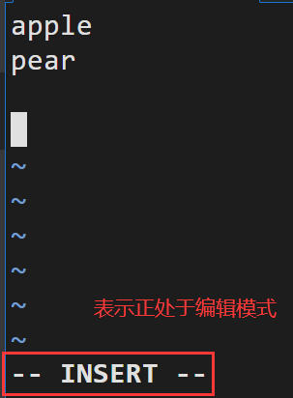

（3）输入内容

（4）按下“ESC”键退出编辑模式。输入“:wq”(write quit)保存并退出编辑器。

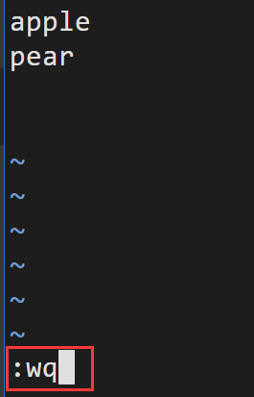

## 二、删除文件

1. rm命令（remove）：删除文件或目录

## （1）语法：rm [参数] 文件名

（2）例子：

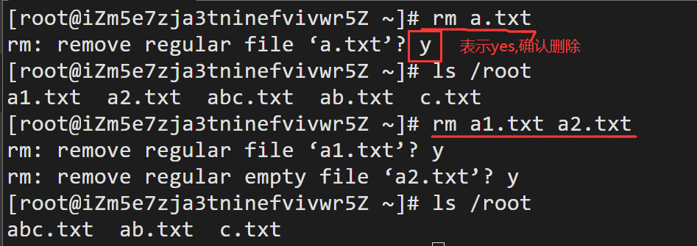

（3）参数：

① -d 参数：删除目录，不管目录是否为空。

② -f参数：表示强制删除，不给出提示信息。

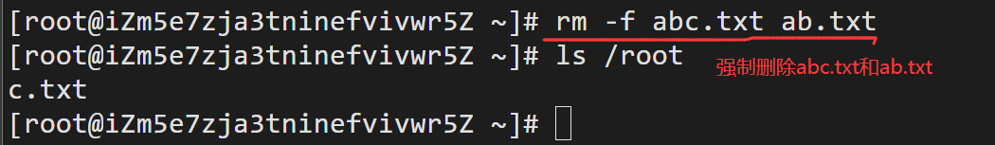

③ -r参数：递归删除指定目录下的所有文件和子目录

④ -i参数：删除文件前逐一询问确认

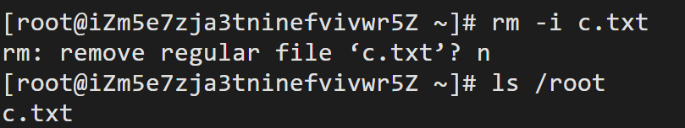

## 三、查看文件内容

1.cat命令

（1）功能：①查看（显示）文件内容；②合并或连接2个文件的内容

（2）语法：cat 文件名1 [文件名2]

（3）例子：

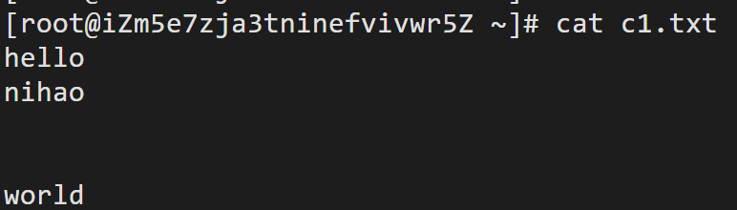

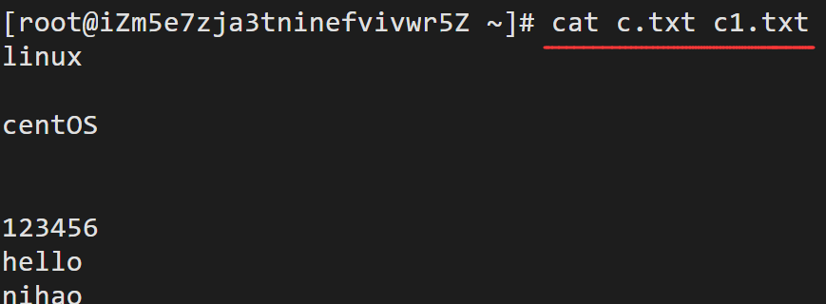

> ： 输出重定向符，会覆盖文件中原来的内容

>> ：附加输出重定向符

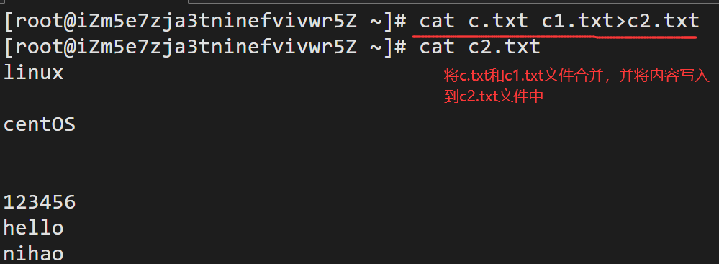

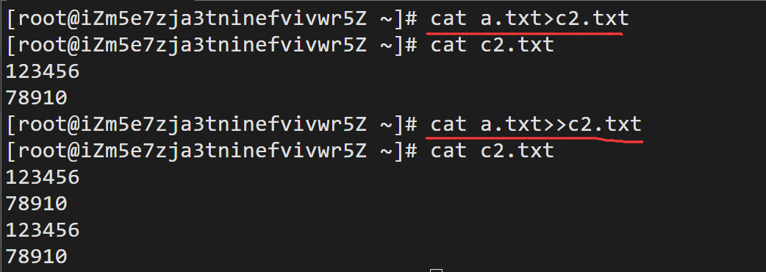

（4）参数：

① -b参数：从1开始，对所有非空行进行编号

② -n参数：从1开始，对所有的输出行进行编号

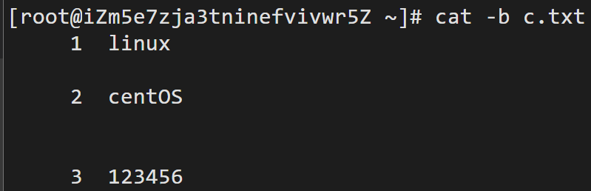

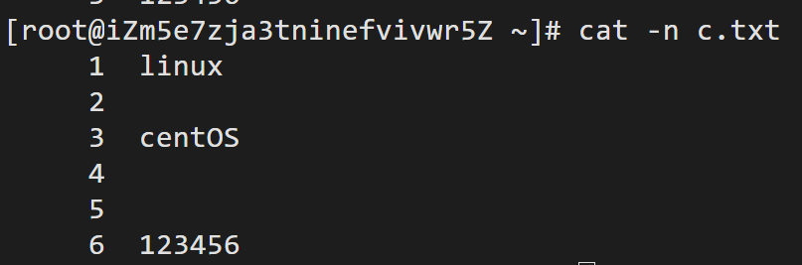

③ -s参数： 当遇到有连续2行以上的空白行，用替换为一行空白行

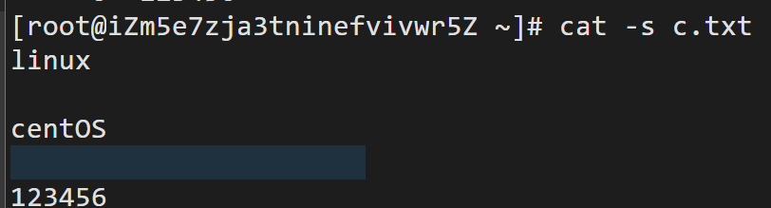

2. more命令

（1）功能：按页显示文件内容

①按enter间，一行一行向下翻

②按空格键，一页一页向下翻

③按B键，显示上一屏的内容

④按Q键，退出more模式

3. less命令：

（1）功能：按页显示文件内容

①按 键，表示向前翻一页

②按 键，表示向后翻一页

③ 其他同上more命令

4. head命令：查看文件开头若干行

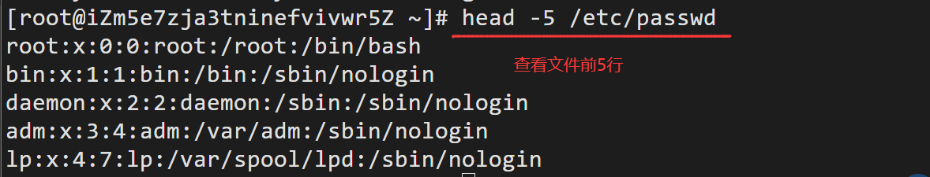

5. tail命令：查看文件末尾若干行

## 四、作业

1. 创建一个空文件，file0.txt；
2. 用vi编辑器创建file1.txt和file2.txt，并分别写入123456789和abcdefgh；
3. 使用cat命令将file1和file2合并，并将合并后的内容写入file0；
4. 使用cat命令显示file0的内容，并且给文件内容按行进行编号。

# 3月22日

## 一、回顾

1. 创建文件 touch 文件名

2. 打开并编辑文件 vi 文件名

3. 删除文件 rm 文件名

4. 查看文件内容

cat more less head tail

## 二、匹配查找命令

1. grep命令：用于在文件中查找符合条件的字符串
   1. 语法：grep 字符串 文件名
   2. 例子：

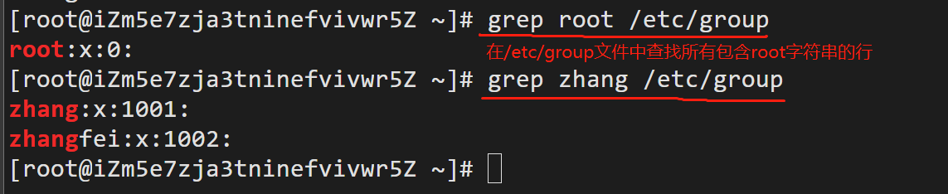

1. find命令：在指定目录下查找文件
   1. 语法：find [指定目录] [参数选项][文件名的表达式]
   2. 例子：
      1. 按文件名查找文件 -name

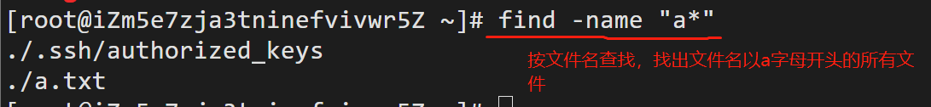

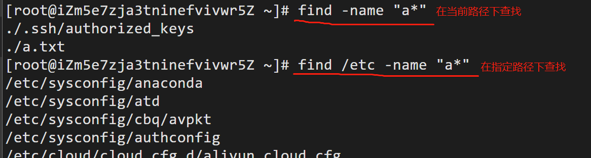

-iname ：表示不区分字母带小写

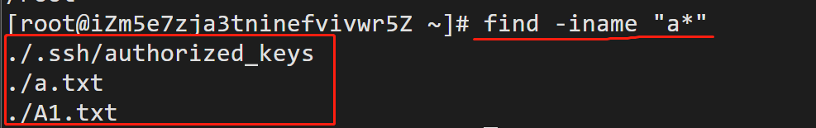

* + 1. 按文件拥有者（所有者）查找文件 -user

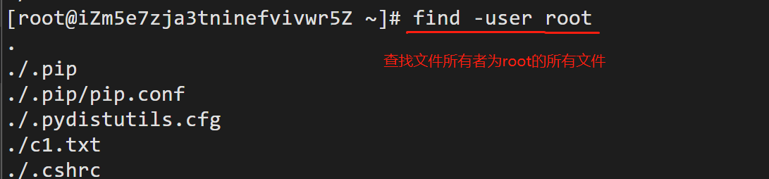

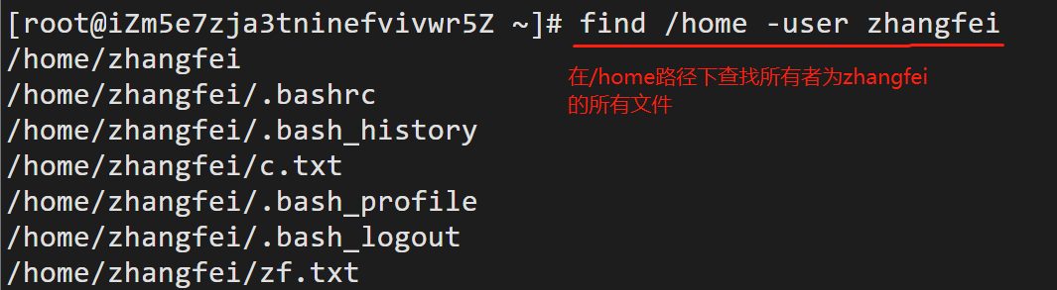

* + 1. 根据文件所属组查找 -group

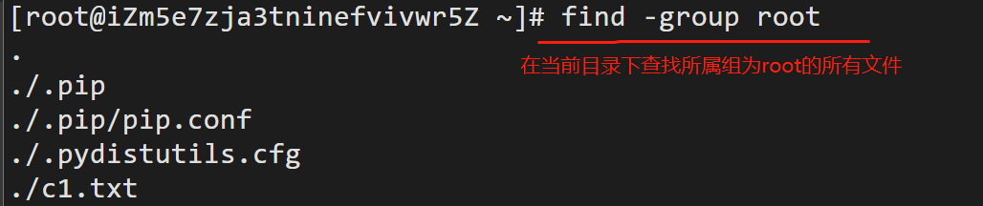



* + 1. 按文件大小查找文件（数据块为单位） -size

1KB = 2数据块 -100（100数据块以内） +100（超过） 100

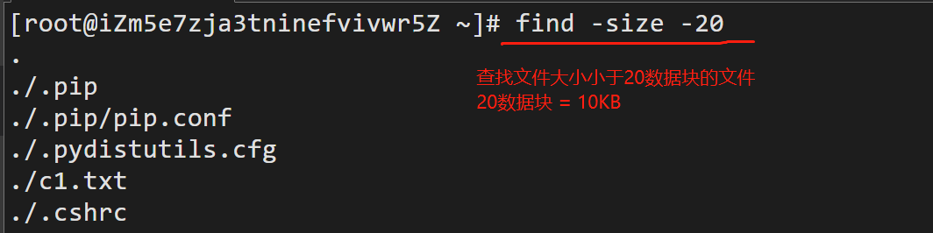

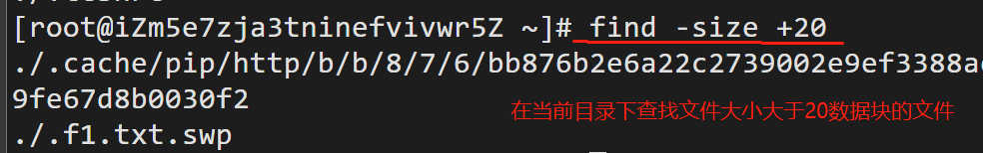

* + 1. 根据时间查找文件
       1. find 【路径】【选项】【时间】

选项有以下几种： -amin 被访问的时间  
　　　　　　　　 -cmin 文件属性被更改  
　　　　　　　　 -mmin 文件内容被修改

-atime 被访问的时间（以天为单位）

-ctime 文件属性被修改（以天为单位）

时间：+n,-n,n分别表示超过n分钟，n分钟以内和n分钟

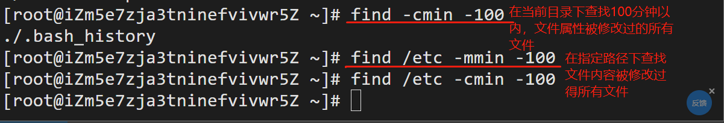

* + - 1. 在/etc目录下查找5分钟内文件内容被修改过的所有文件

find /etc -mmin -5

* + - 1. 在当前目录下查找以.txt结尾的，并且在10天之内修改过的所有文件。

find -name “*.txt” -ctime -10

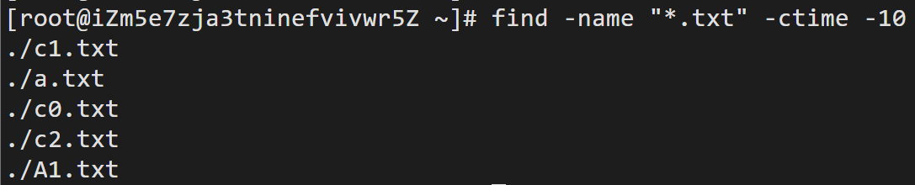

* + 1. 根据文件类型查找文件 -type
       1. Linux中文件类型分为：普通文件f 、目录文件d、链接文件l
       2. 例子：

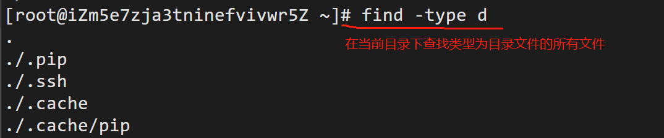

## 三、作业

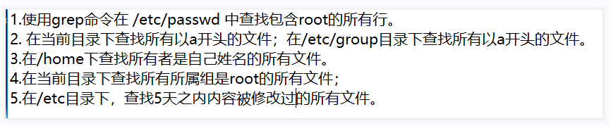

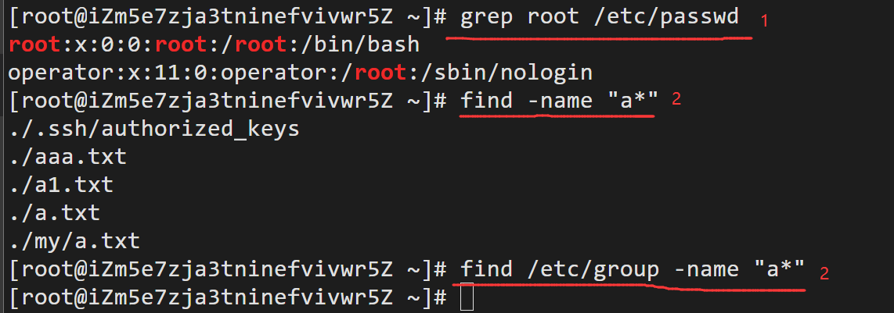

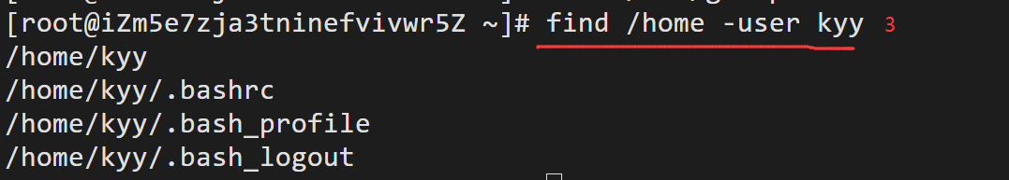

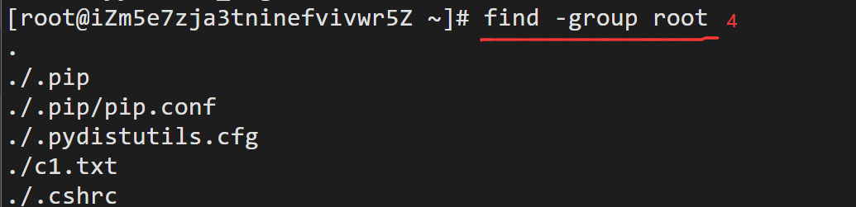

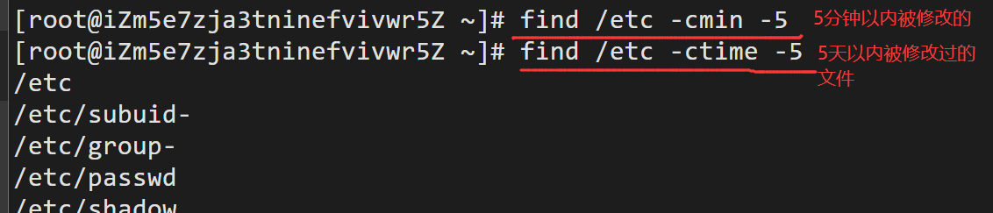

# 3月24日

## 一、排序命令

1. sort命令：

（1）作用：对文件内容按行进行排序（默认从小到大）

（2）语法：sort [参数] 文件名

（3）例子：

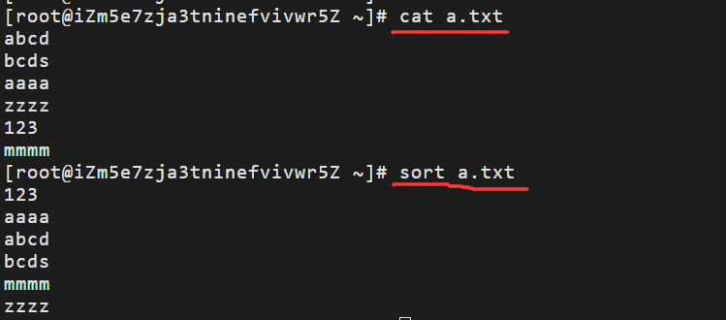

（4）参数：

① -r： 表示逆序排列。

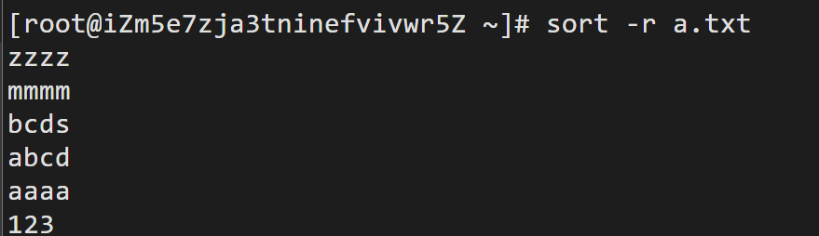

② -o：将排序后的结果存入到指定的文件中。若该文件不存在，则创建它。

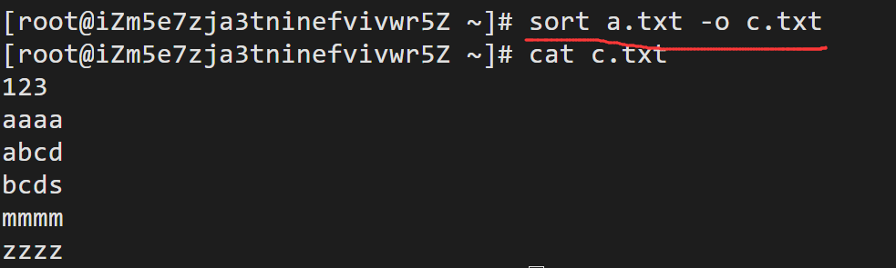

③-k 2：对指定的第2列进行排序。

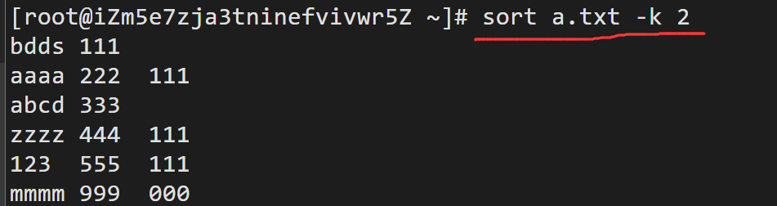

2. uniq命令

（1）作用：显示文件中所有不重复的行。去掉重复行只留下一行。

（2）语法：uniq [参数] 文件名

（3）例子：

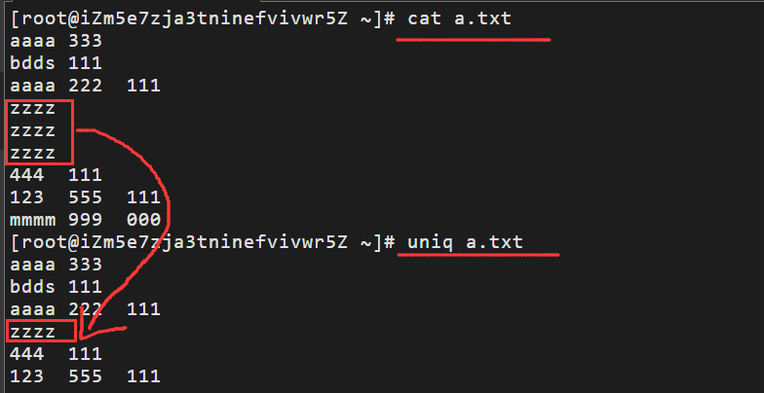

（4）参数：-u -d

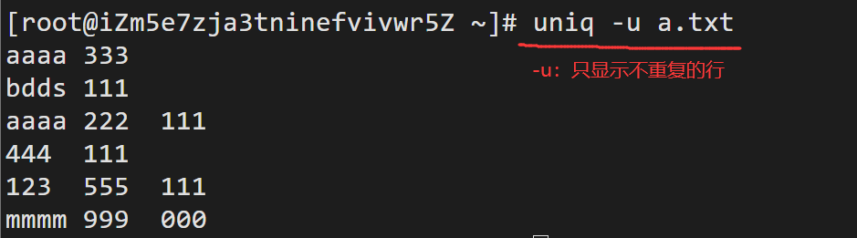

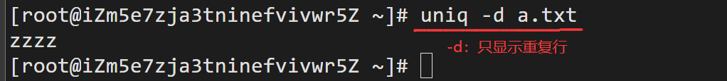

## 二、比较文件内容的命令

1. comm命令

（1）作用：比较两个已经排好序的文件

（2）语法：comm 文件名2 文件名2

（3）例子：

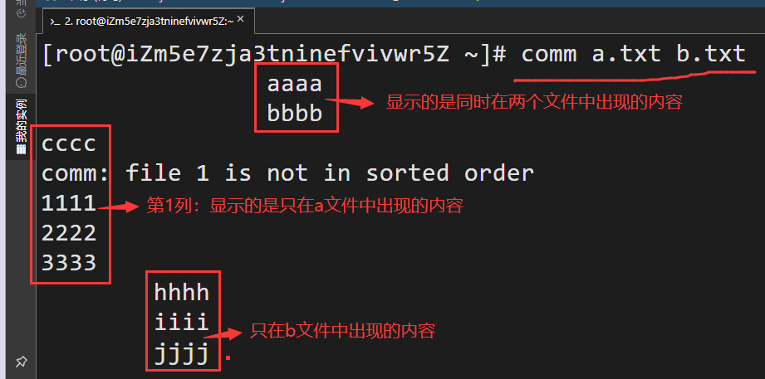

（4）参数：

-1：不显示只在文件1中出现的内容

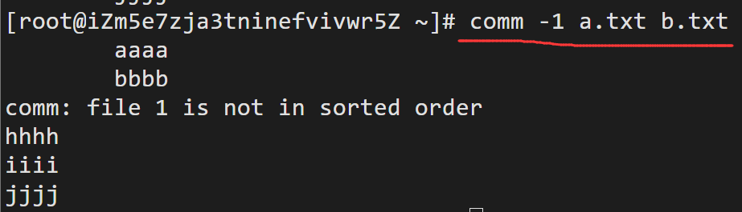

-2：不显示只在文件2中出现的内容

-3：不显示同时出现在两个文件中的内容

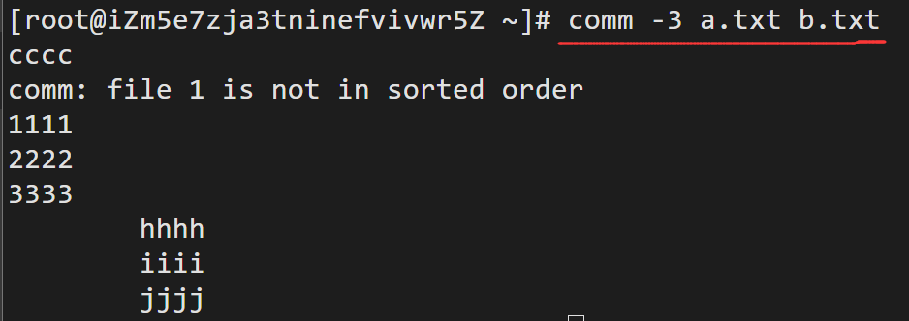

2. diff命令

（1）作用：以逐行的方式，比较文本文件的不同之处

（2）语法：diff 文件名2 文件名2

（3）例子：

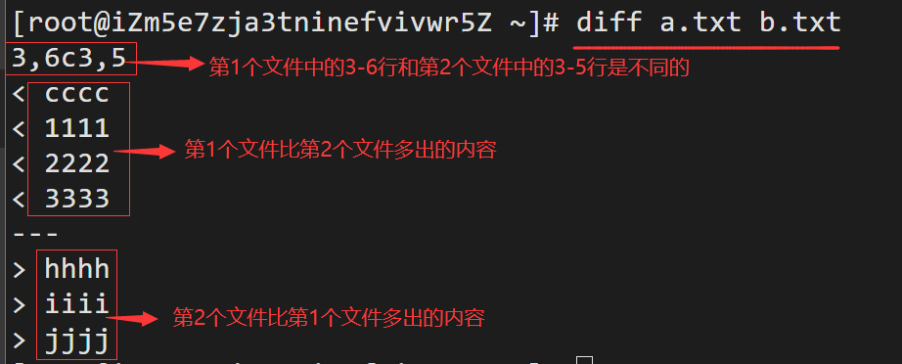

## 三、作业

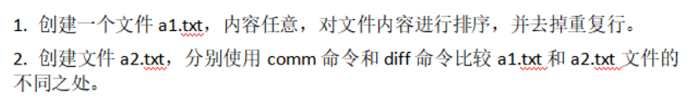

# 3月29日

## 一、复习

1. sort命令

2. uniq命令

3.comm命令

4. diff命令

## 二、复制、删除和移动文件

1. cp命令

（1）作用：将源文件/目录复制到指定的目标文件/目录中

（2）语法：cp 【参数】 源文件/目录 目标文件/目录

（3）例子：

① 将一个文件中的内容复制到另一个文件中

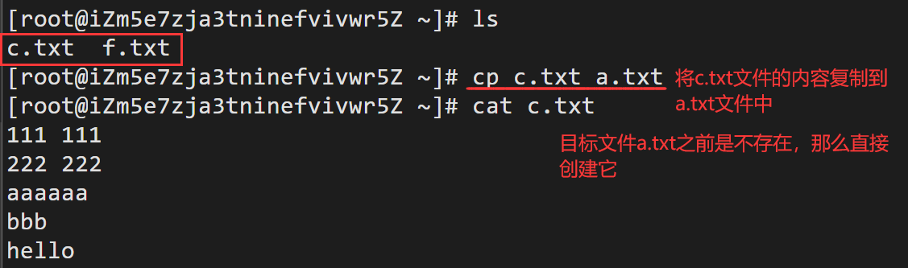

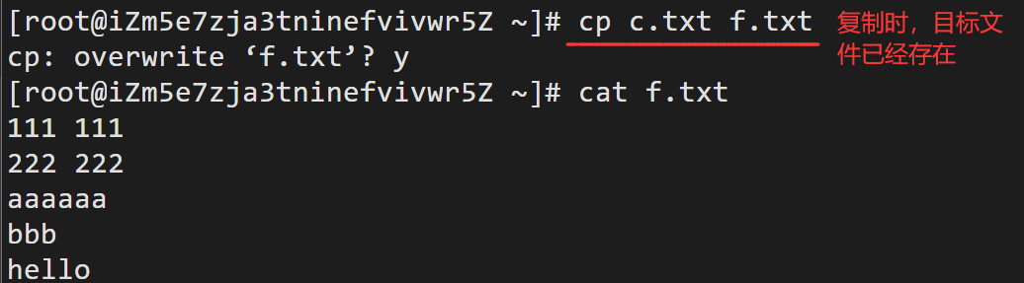

② 将某个文件复制到某个目录下

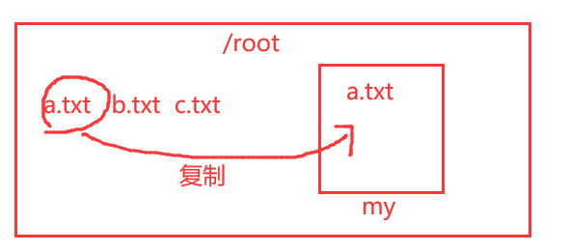

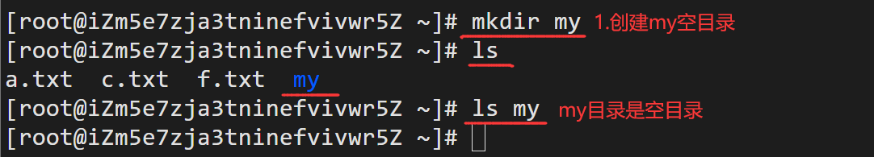

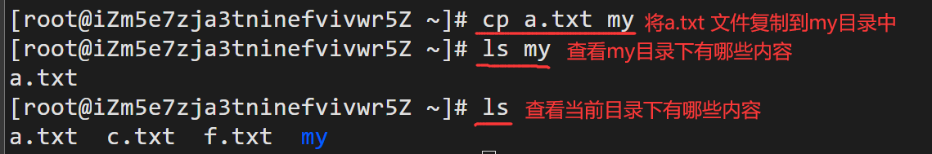

③ -r：将某个目录中的所有内容复制到另一个把目录下（递归复制）

将yy目录中的所有内容复制到my目录中

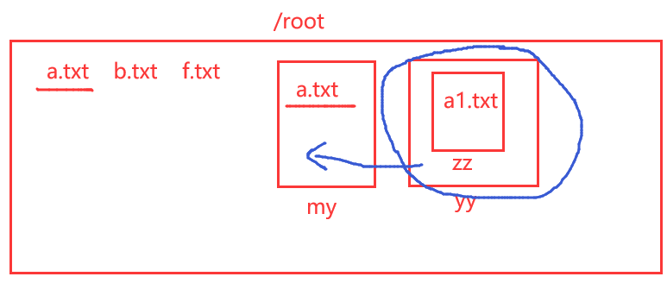

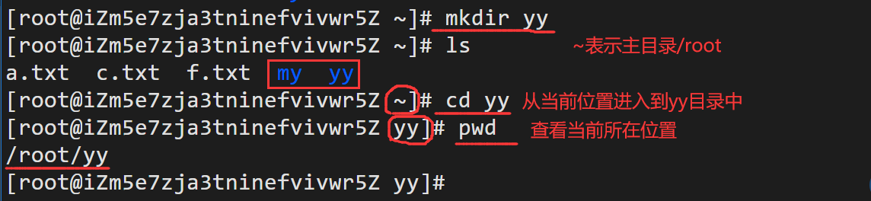

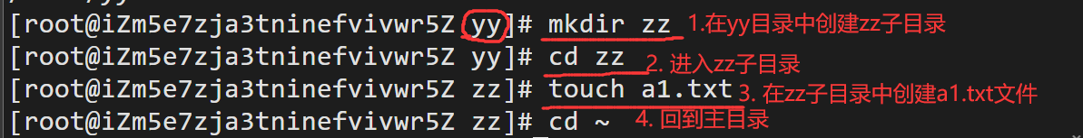

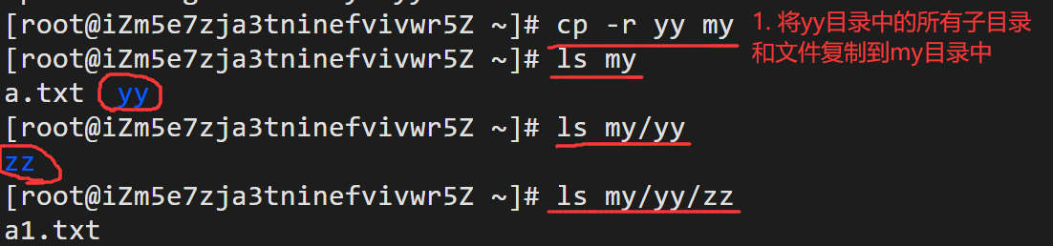

（4）参数：

① -f: 复制文件时，强制覆盖原来的内容

② -i: 在覆盖原内容之前会逐一询问确认。

2. rm命令

（1）作用：删除文件，删除目录

（2）语法：rm 【参数】 文件名/目录

rm a.txt b.txt f.txt

（3）参数：

① -f: 强制删除

② -i: 在删除前会逐一询问确认

③ -d：删除目录，不管是否为空。

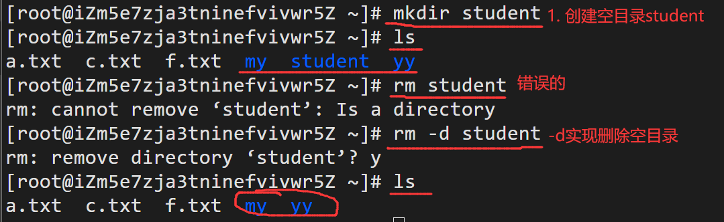

④ -r：递归删除指定目录下的所有文件和子目录

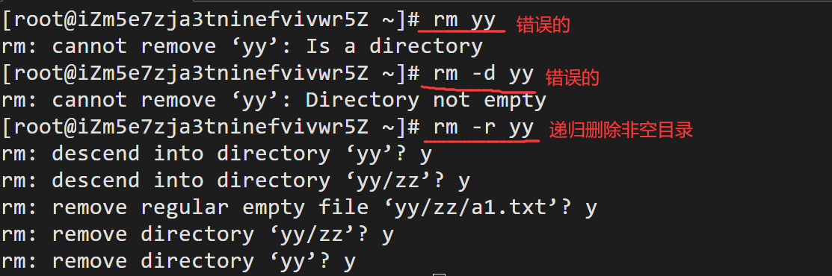

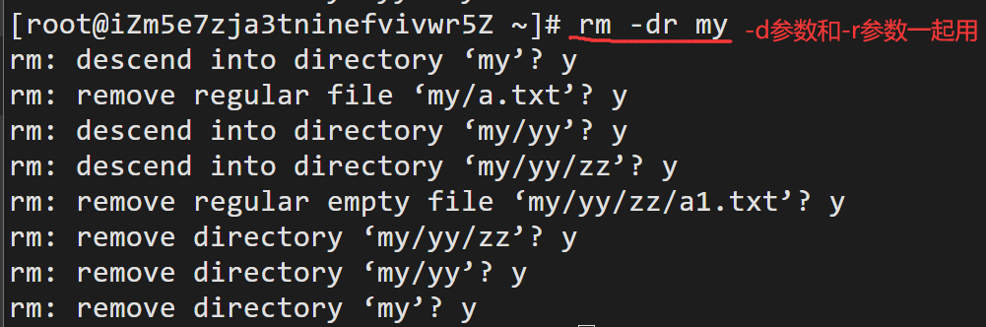

3.mv命令

（1）作用：移动文件或目录；也可以修改文件名

（2）语法：mv [参数] 源文件/目录 目标文件/目录

（3）例子：

① 目标文件之前不存在（修改文件名）

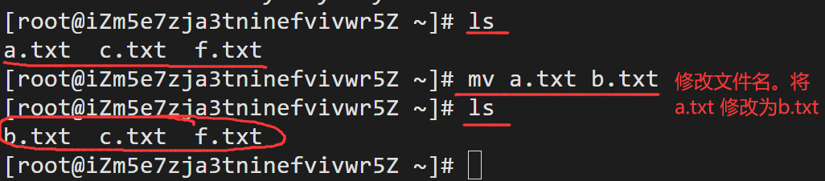

② 目标文件之前已经存在

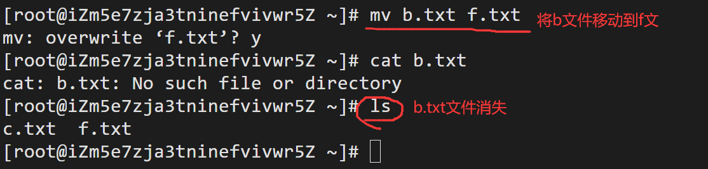

（4）参数：

① -f: 强制移动，强制覆盖，不会询问

② -i: 在覆盖原内容之前会逐一询问确认。

## 三、文件内容统计

1. wc命令

（1）作用：统计文件的Byte数，字数，行数

（2）语法：wc 【参数】 文件名

（3）例子：

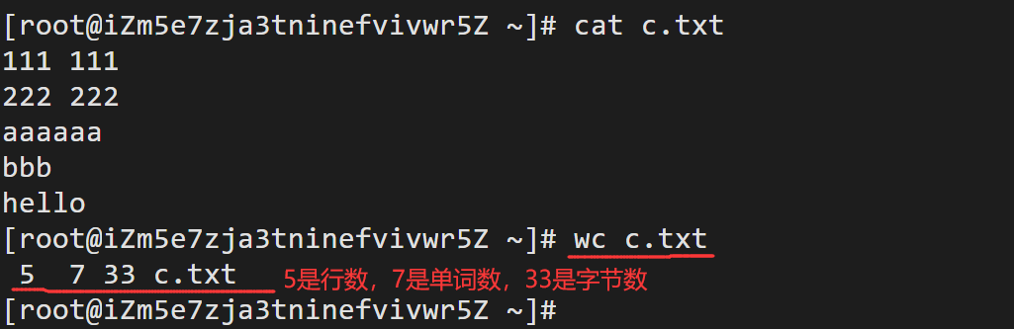

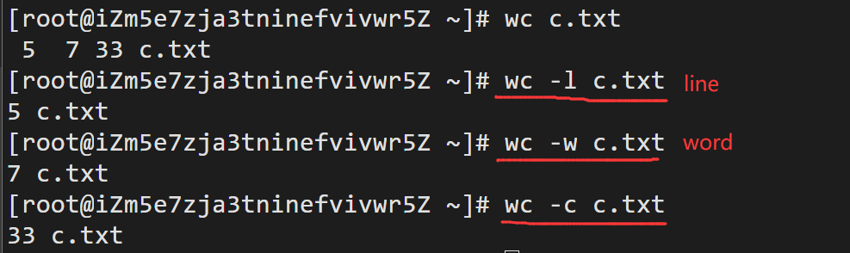

## 四、作业

1. 创建子目录student，复制file1.txt文件内容到student目录中。

2. 将file1.txt文件重命名为f1.txt。

# 3月31日

## 一、文件相关命令

1. 创建文件 touch

2. 打开、查看并编辑文件 vi (vim)

3. 删除文件 rm

4. 查看文件 cat head tail more less

5. 查找文件 find

6. 在文件中查找字符串 grep

7. 复制文件 cp

8. 移动文件 mv

## 二、目录相关命令

1. mkdir命令

（1）作用：创建目录

（2）语法：mkdir [参数] 目录名

（3）例子：

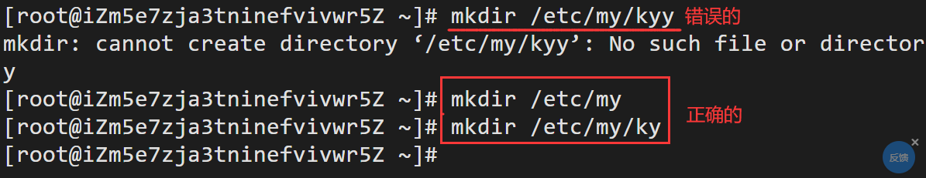

mkdir 创建目录时，只能创建一层目录，不可以创建多级目录

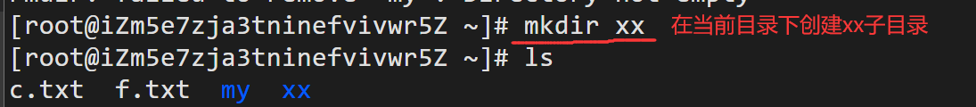



如果在目录名前没有任何路径名，那么在当前目录下创建目录；

如果在目录名存在一个路径，将会在指定的路径下创建子目录。

（4）参数：

-p参数：递归创建多级目录

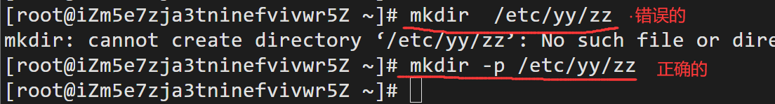

-m参数：创建目录时，设置目录的权限。

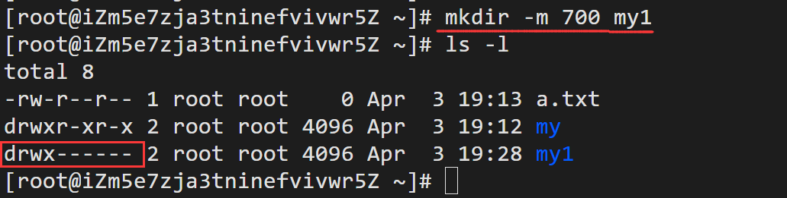

2. rmdir命令

（1）作用：删除空目录

（2）语法：rmdir [参数] 目录名

（3）例子：

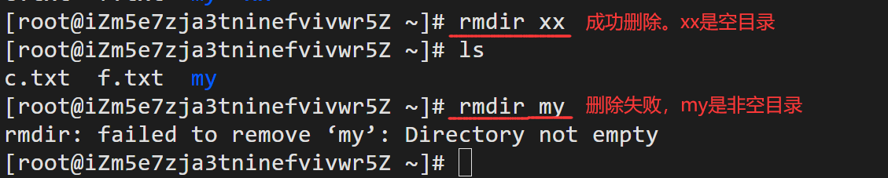

（4）参数：

-p参数：递归删除多级目录。

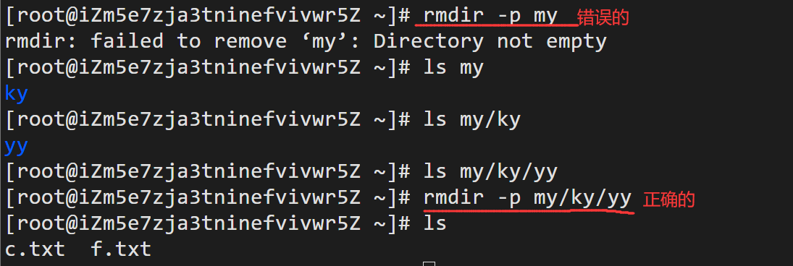

3. cd命令

（1）作用：切换工作目录

（2）语法：cd 目录名

（3）例子：

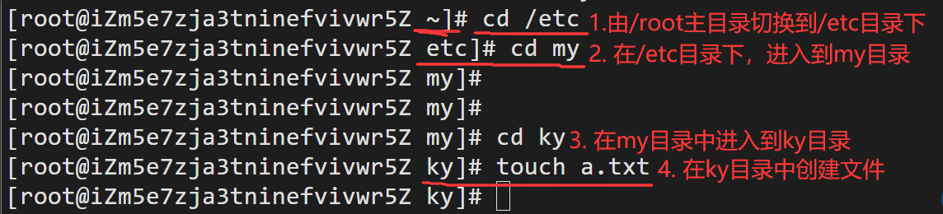

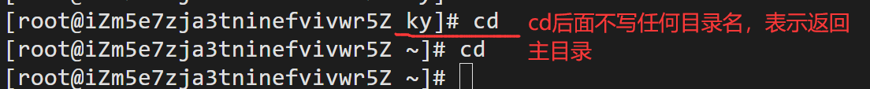

4. pwd命令

（1）作用：查看当前所在位置（目录）

（2）例子：

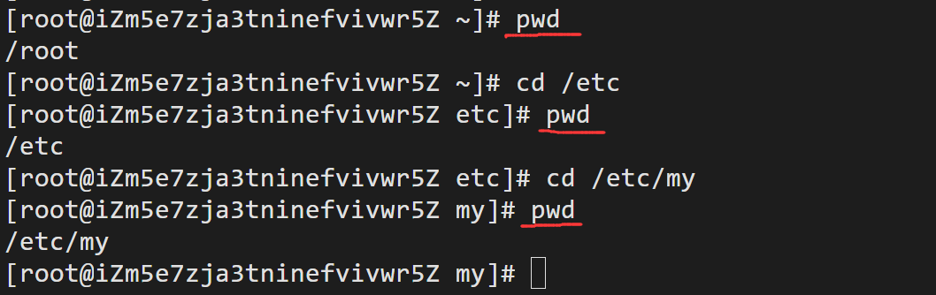

5. ls命令

（1）作用：列出指定目录下有哪些文件

（2）语法： ls [参数] [目录名]

（3）例子：

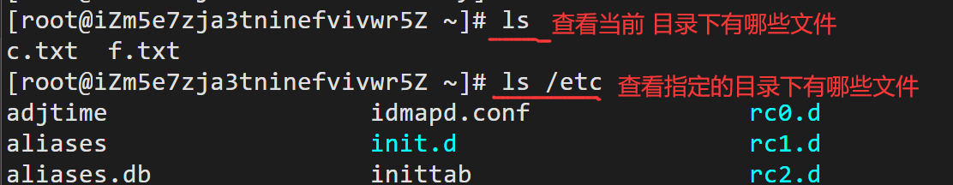

（4）参数：

-a参数：(all)显示出指定目录下的所有文件，包括隐藏文件。（以.开头的文件就是隐藏文件）

-d参数：(dir) 只显示目录本身，而不是显示出目录内的文件

-l参数：显示出文件的详细信息

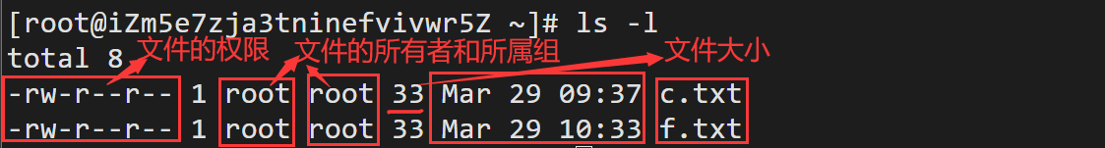

## 三、作业

1. 在当前目录下创建目录（目录名以自己的姓命名）。
2. 在/usr目录下递归创建目录（aa/bb/cc）。
3. 删除步骤1创建的目录。
4. 删除步骤2创建的目录。

# 4月3日

1. 创建目录 mkdir

2. 删除目录 rmdir

3. 切换当前工作目录 cd

4. 显示当前工作目录 pwd

5. 显示当前目录下有哪些文件 ls

## 一、权限管理（51页 3.4.5）

1. 权限的表示

（1）读、写、执行权限的表示：

① 用r来表示可读权限，或用4来表示。

② 用w来表示可写权限，或用2表示。

③ 用x来表示可执行权限，或用1表示。

（2）不同身份用户的表示：

u表示用户（文件所有者）；root

g表示用户组（文件的所在组）；root

o表示其他人（other）

a表示所有人

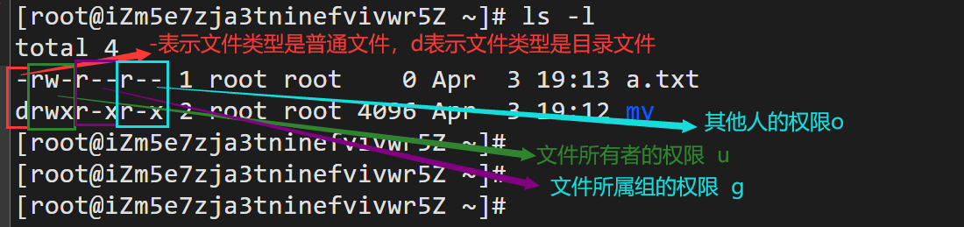

（3）权限的修改和设置

① =：表示设置文件的权限

u=rwx,g=rx,o=r //表示用户具有可读、可写、可执行权限，用户组具有可读和可执行权限，其他人具有只读权限。754

U r——4 w——2 x——1 7

G 4+1 5

O r 4

② +：表示添加新权限 g+w

③ -：取消权限 o-r

也可以用数字来表示权限：

如：740

表示用户具有可读可写可执行，用户组具有只读权限，其他人没有任何权限

如：621

用户具有可读可写权限，用户组具有可写权限，其他人具有可执行权限。

1. chmod命令
   1. 作用：修改文件/目录的权限
   2. 语法：chmod 文件名/目录名
   3. 例子：

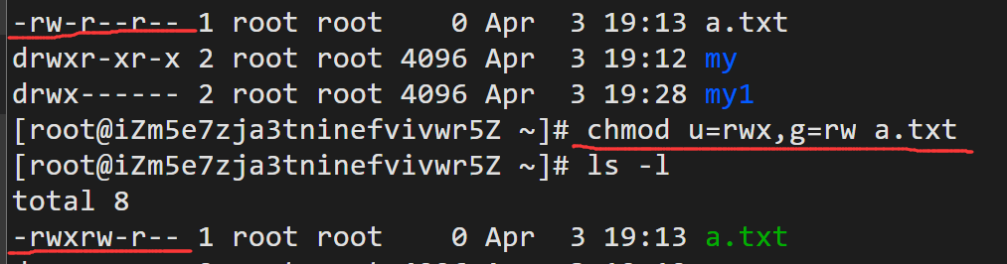

① 创建a1.txt，查看其默认权限，修改该文件的权限为用户具有可读可写可执行权限，用户组、其他人具有可读可写权限。

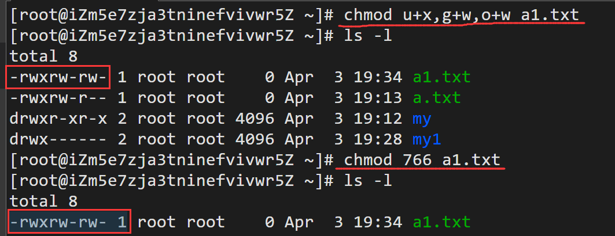

② 创建a2.txt文件，设置文件主和同组用户具有读写权限，其他用户只可读权限。 664 ug=rw,o=r

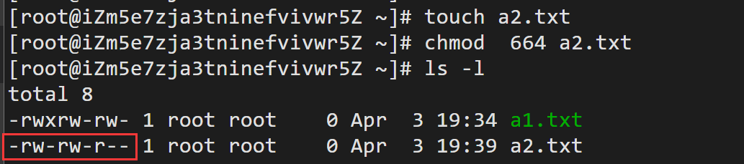

## 三、作业

1. 创建目录myfile，设置用户权限是可读可写可执行，用户组权限是只读，其他用户没有任何权限。
2. 修改myfile的用户组权限和其他用户的权限均为可读可写。

# 4月7日

## 文件的权限

可读（r, 4）、可写(w,2)、可执行(x,1)

- rw- r-- r-- - 表示文件普通文件；rw- 表示用户具有可读可写；r-- 表示用户组具有只读权限； r-- 其他人具有只读权限

d rwx r-x r-x d表示文件类型是目录文件；rwx表示用户具有可读、可写、可执行三个权限；r-x 表示用户组具有可读、可执行权限；其他人具有可读、可执行权限。

6 6 4 用户可读、可写；用户组可读、可写；其他人可读

755 用户可读、可写、可执行；用户组可读、可执行；其他人可读可执行

## 一、掩码

在linux系统中，当我们创建文件时，系统会给予这个文件一个默认权限。一般普通文件的默认权限是 - rw- r-- r--(644)；目录文件的默认权限d rwx r-x r-x(755)。掩码值就和这个默认权限有关。

umask值表示要从全权值中减掉哪些值来得到最终的默认权值。

普通文件默认权限值（644） = 666-022

目录文件默认权限值（755）= 777-022

默认权限值 = 666/777 - 掩码值

1. umask命令
2. 作用：为了控制默认权限而设立的，不使默认的文件和目录具有全权值而设的。
3. 语法：umask [掩码值]
4. 例子：

① 查看掩码值

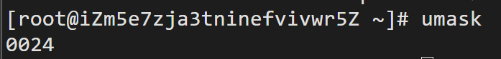

② 设置掩码

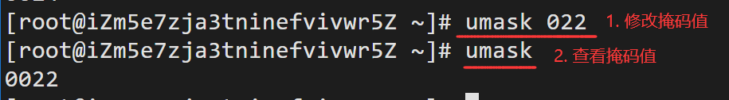

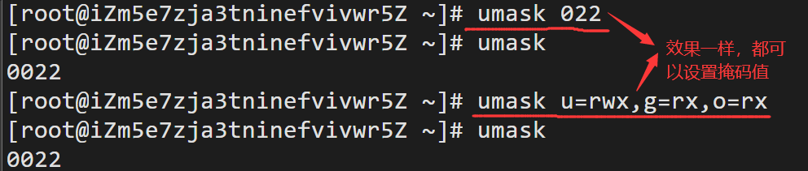

* 1. 参数：-S

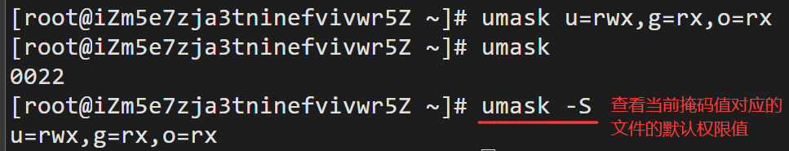

## 二、改变用户组和文件主的命令

1. chgrp命令 change group
   1. 作用：修改文件的所在组（所属组）
   2. 语法：chgrp 组名 文件名
   3. 例子：

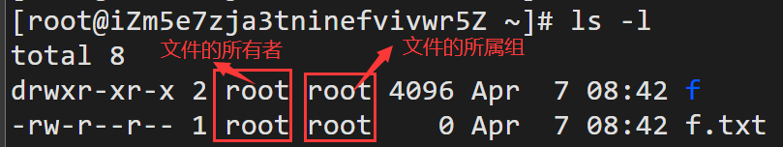

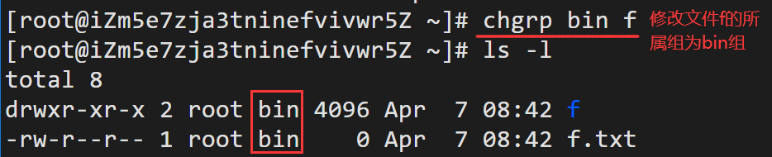

1. chown命令 change owner
   1. 作用：修改文件或目录的所有者和所属组
   2. 语法：chown [用户名]:[组名] 文件名
   3. 例子：

① chown mail 文件名

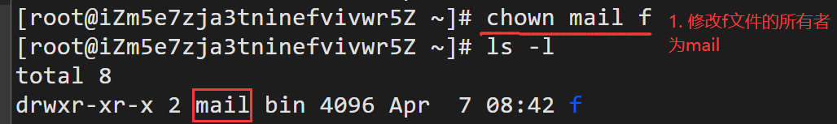

② chown root: 文件名

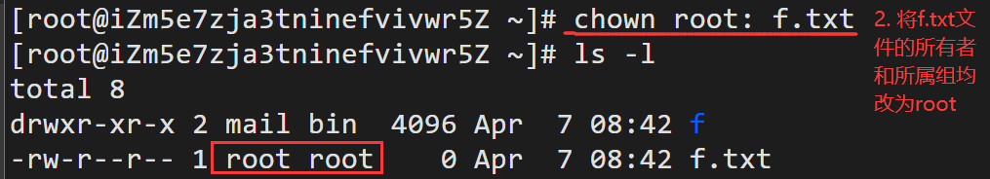

③ chown mail:bin 文件名

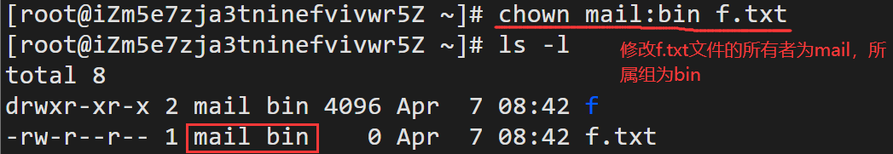

④ chown :root 文件名

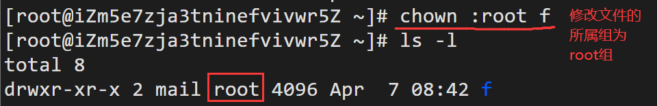

* 1. 参数：
     1. -R 处理指定目录以及其子目录下的所有文件

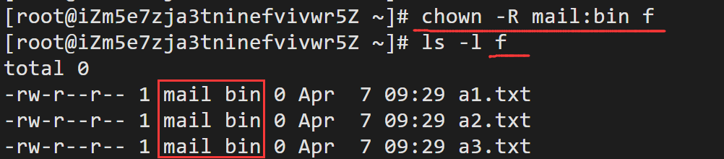

* + 1. -v 显示详细的处理信息

## 三、实训

1. 查看当前掩码值，创建一个普通文件和一个目录文件，分别查看他们的默认权限值。
2. 设置掩码值为026，再创建一个普通文件和一个目录文件，分别查看他们的默认权限值。
3. 创建文件test1.txt，使用chgrp命令修改文件的所属组为bin。
4. 创建目录testdir，该目录中包含test1.txt，test2.txt，test3.txt文件，设置testdir目录中的文件所属组为test，所有者为lili，最后用ls命令查看结果。